Лабораторная работа № 5
Внедрение адресации VLSM.

Задания для индивидуального выполнения по вариантам.

Задание.
- Изучить теоретический материал по презентации Технология VLSM.ppt.
- Реализовать схему сети аналогичную приведенной на рисунке 1.
- Присвоить имена маршрутизаторам и хостам.
- Создать схему IP-адресации для указанных требований по количеству хостов для каждого из офисов. Заполнить таблицу согласно вашего варианта.
- Настроить статические маршруты между узлами, используя CLI.
- Просмотреть таблицы маршрутизации всех маршрутизаторов (команда show ip route);
- Используя команды ping проверить взаимодостижимость всех оконечных узлов пользователей.
В отчете необходимо представить реализованную схему распределения адресов для офисов (заполненную таблицу), скриншоты настроек статических маршрутов в CLI, скриншоты таблиц маршрутизации, скриншоты работы утилиты ping на конечных узлах.
Разработанные проекты сетей сохранить в файле Lab5_ФИО.pkt.
Результаты настроек и тестирования сохранить в файле Lab5_ФИО.doc.

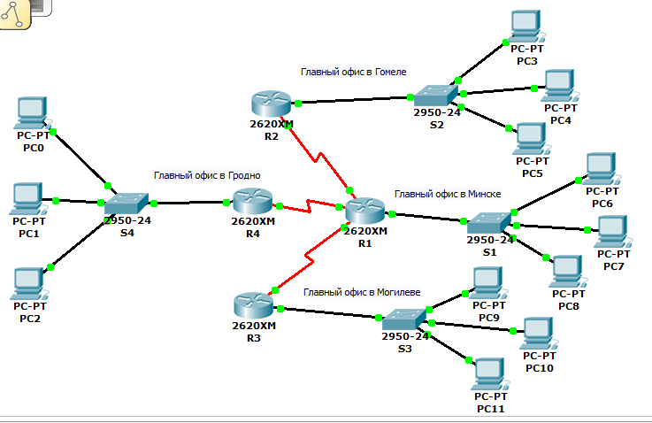
Рисунок 1

Вариант 12.
IP-адрес 192.160.100.0/24
Требуемое число узлов | / префикс | Число узлов | Адрес подсети | Диапазон адресов |  | Широковещательная рассылка
115 | /25 | 126 | 192.160.100.0 |  | 192.160.100.1  192.160.100.126 |  | 192.160.100.127
25 | /27 | 30 | 192.160.100.128 |  | 192.160.100.129  192.160.100.158 |  | 192.160.100.159
27 | /27 | 30 | 192.160.100.160 |  | 192.160.100.161  192.160.100.190 |  | 192.160.100.191
12 | /28 | 14 | 192.160.100.192 |  | 192.160.100.193  192.160.100.206 |  | 192.160.100.207
2 | /30 | 2 | 192.160.100.208 |  | 192.160.100.209  192.160.100.210 |  | 192.160.100.211
2 | /30 | 2 | 192.160.100.212 |  | 192.160.100.213  192.160.100.214 |  | 192.160.100.215
2 | /30 | 2 | 192.160.100.216 |  | 192.160.100.217  192.160.100.218 |  | 192.160.100.219
173.213.224.0

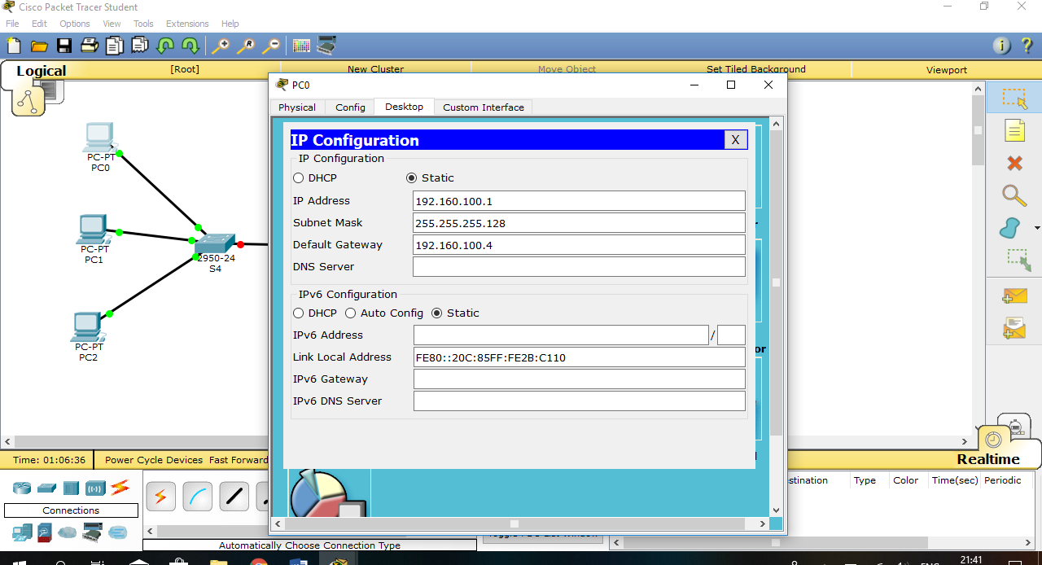

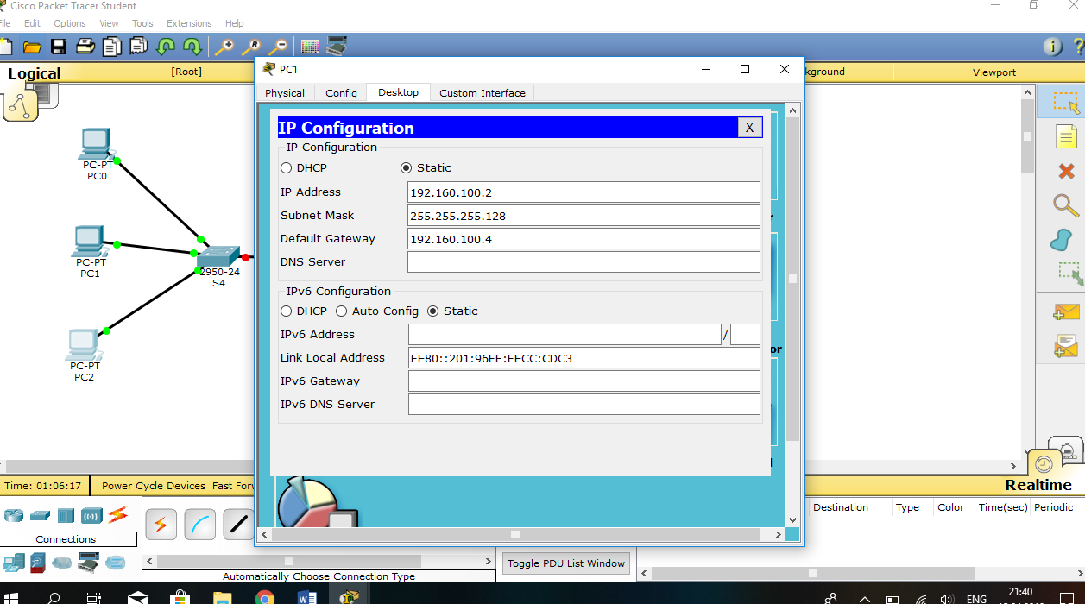

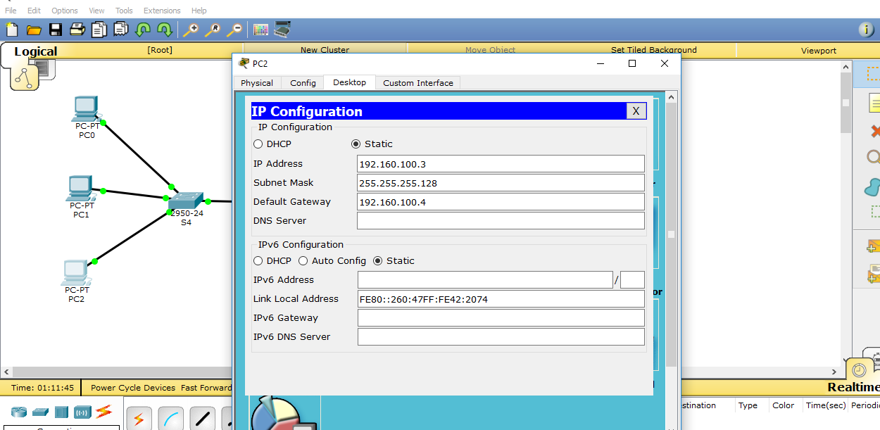

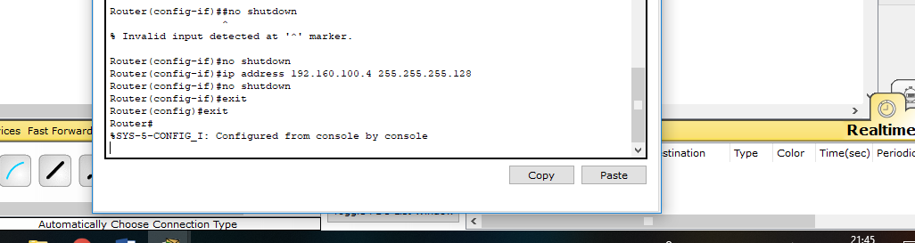

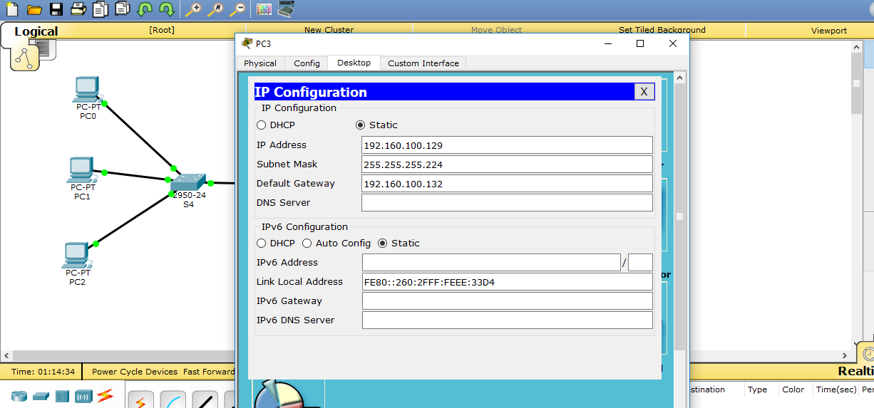
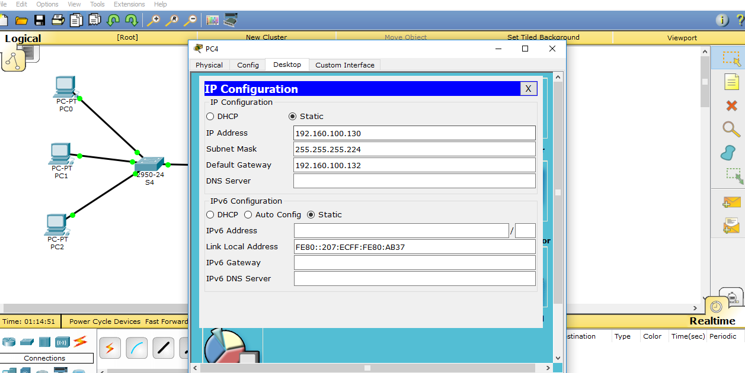
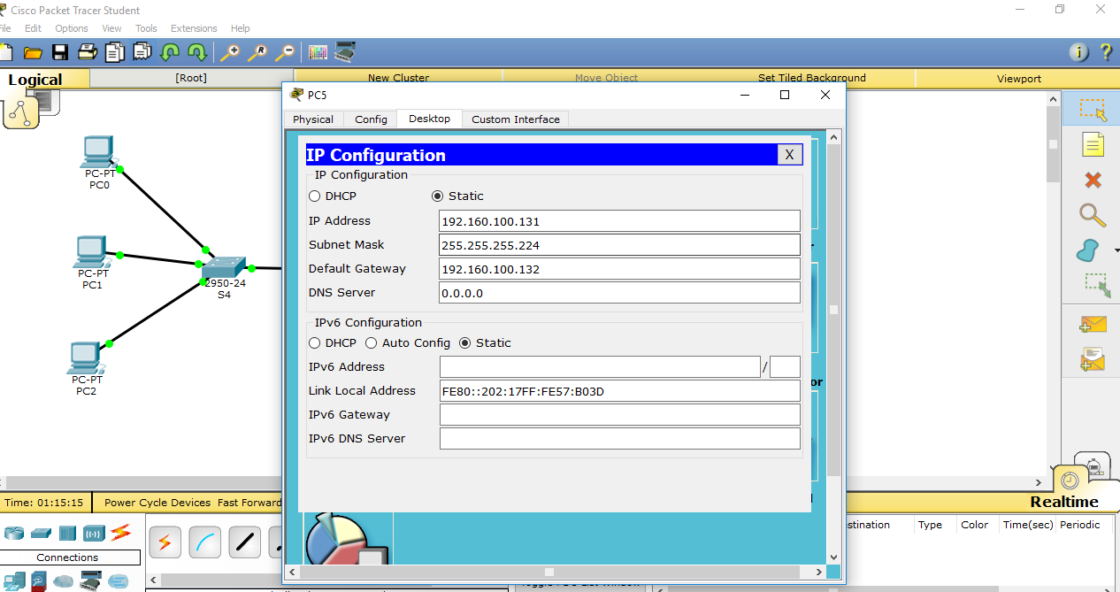
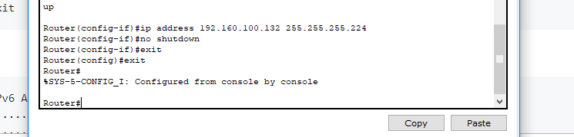
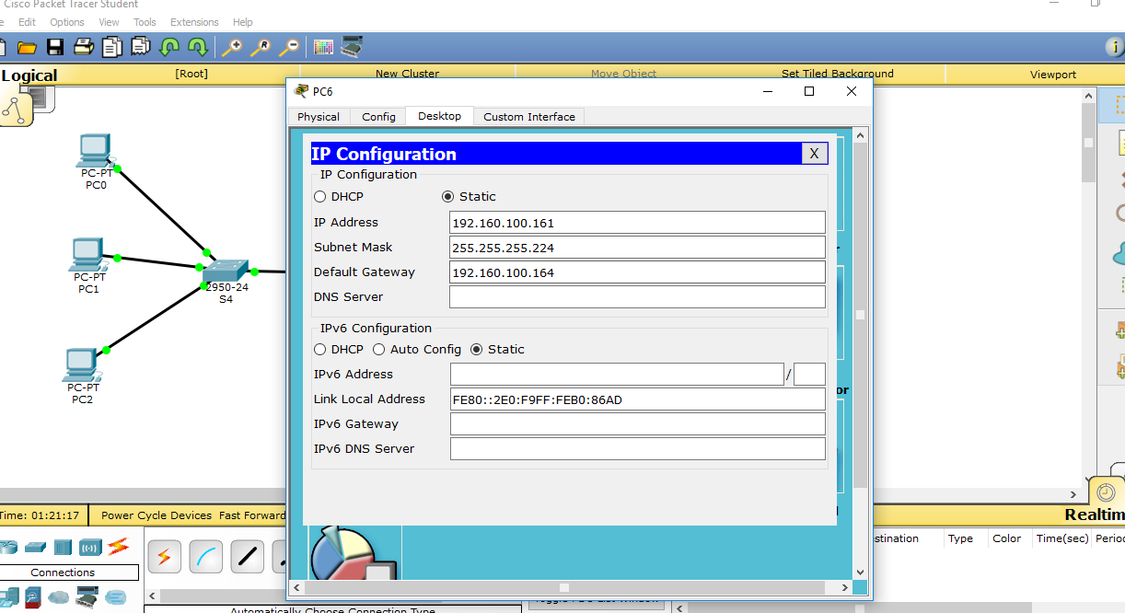
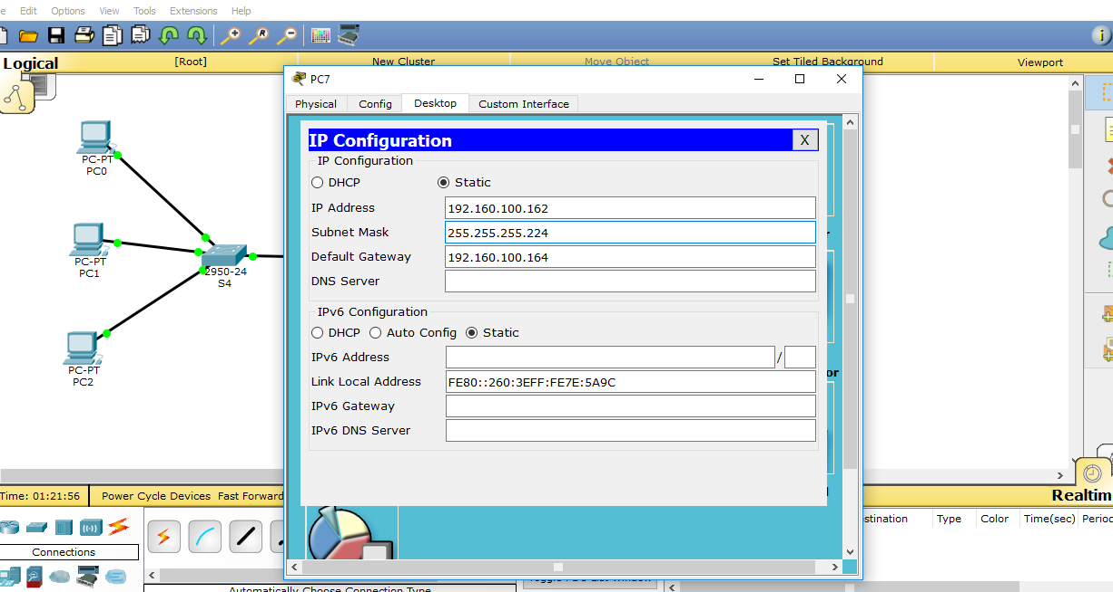
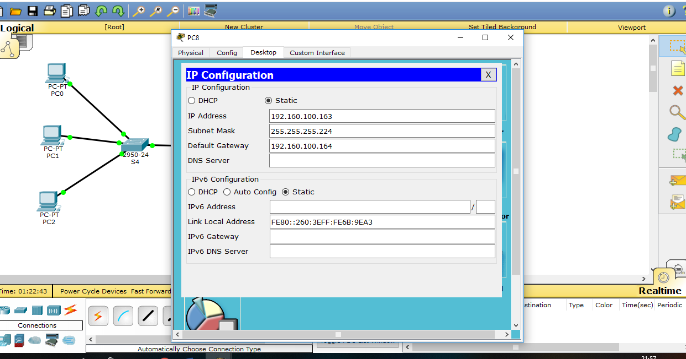

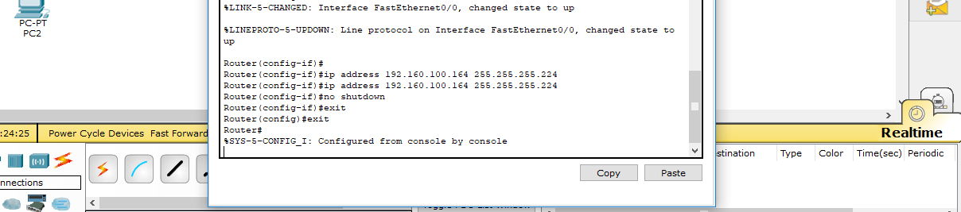

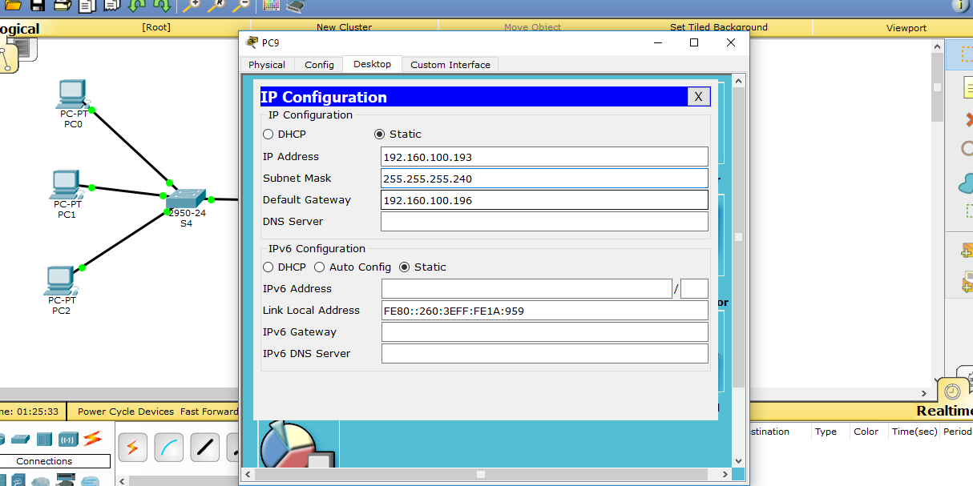
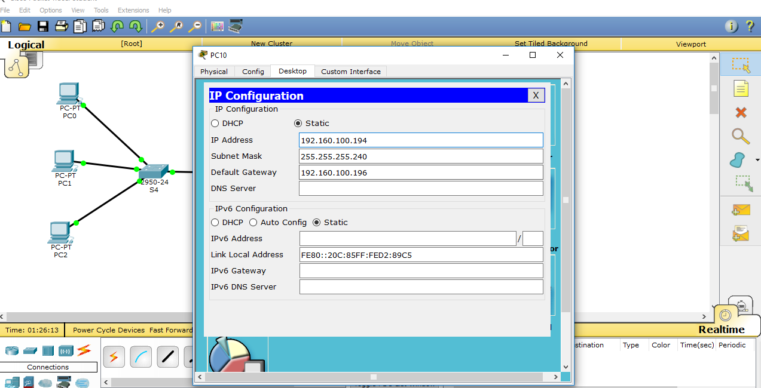

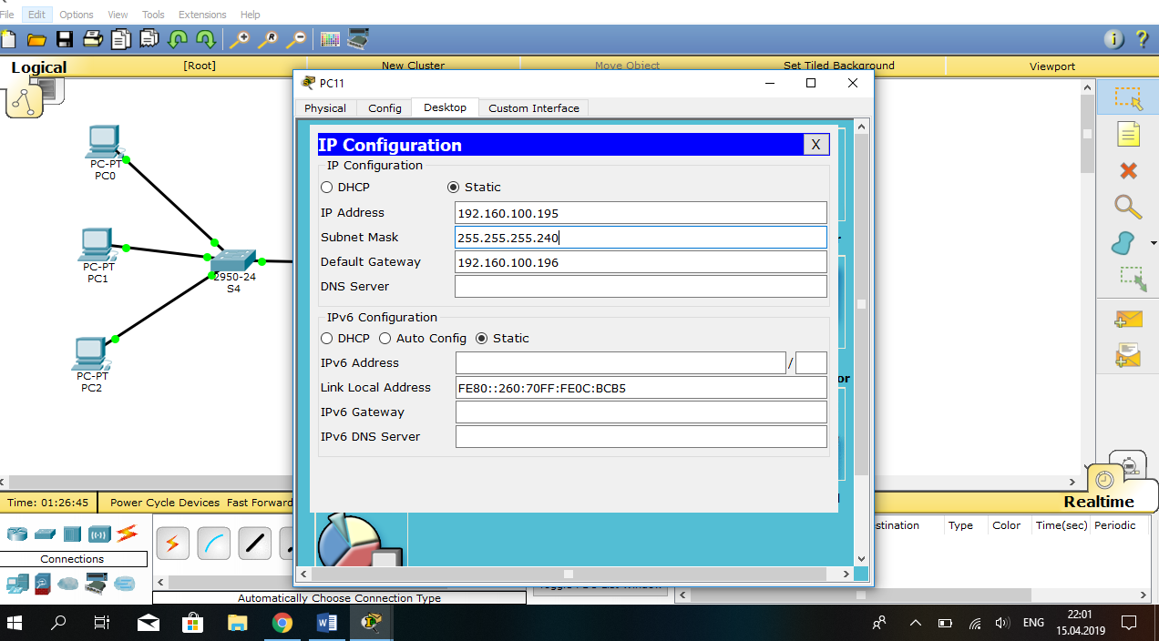
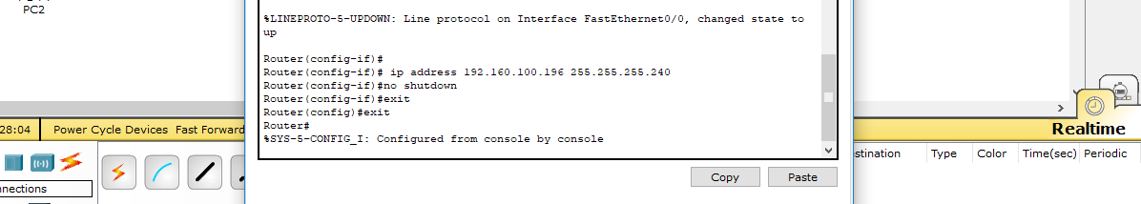
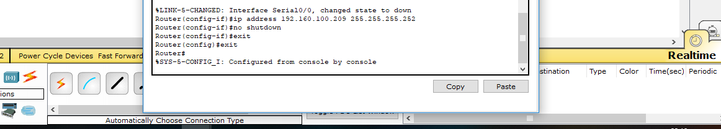
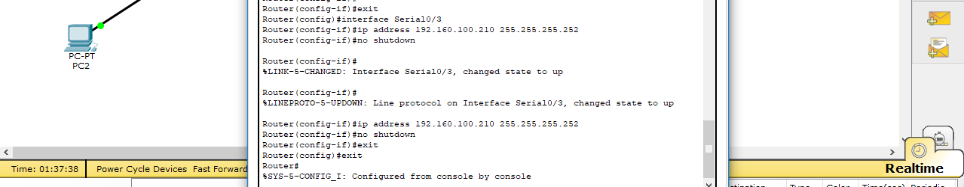

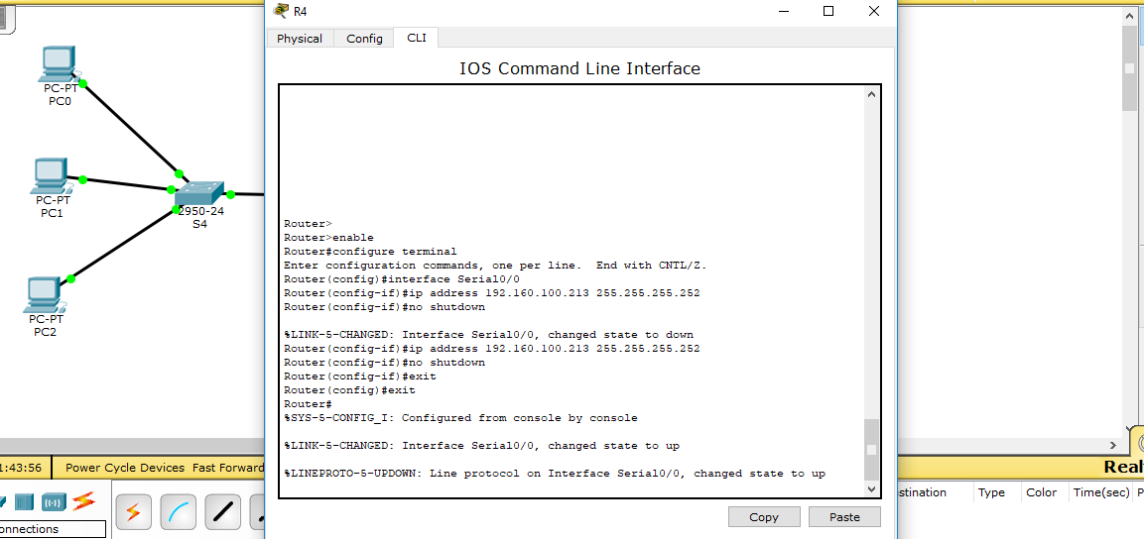
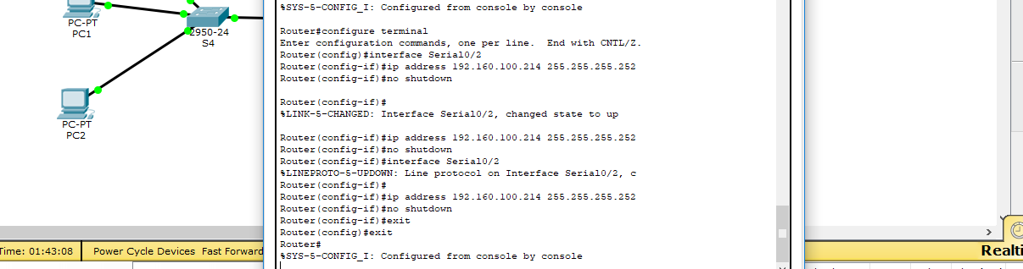

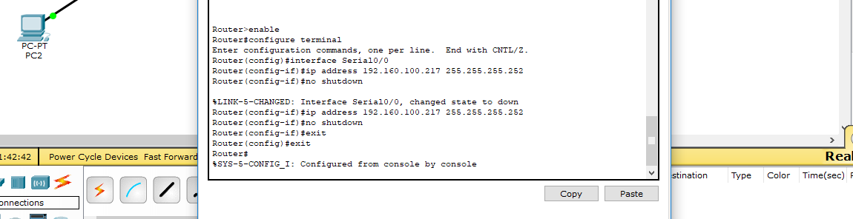
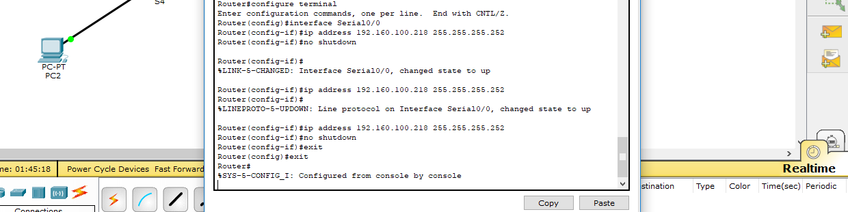

R1

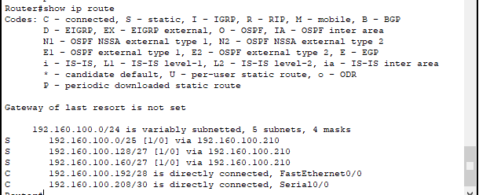

R4
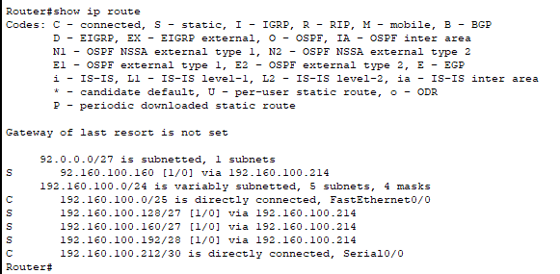

R2

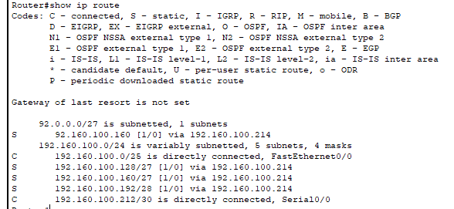

R3
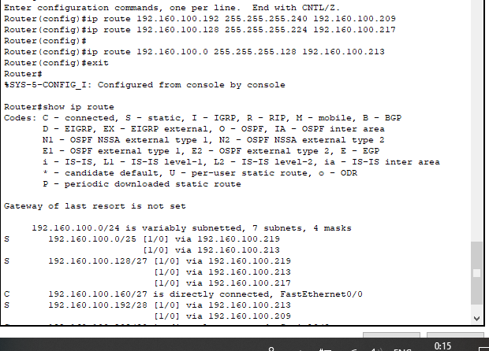
R2 - 192.160.100.217
R4- 192.160.100.213
R1 - 192.160.100.209

